министерство образования и науки российской федерации
Федеральное государственное бюджетное образовательное учреждение
высшего профессионального образования
«НАЦИОНАЛЬНЫЙ ИССЛЕДОВАТЕЛЬСКИЙ
ТОМСКИЙ ПОЛИТЕХНИЧЕСКИЙ УНИВЕРСИТЕТ»

Утверждаю
Проректор-директор ИПР

А.Ю. Дмитриев
« » 2013 г.

М.И. Шаминова

МЕТАМОРФИЧЕСКИЕ ГОРНЫЕ ПОРОДЫ
Методические указания к выполнению лабораторных работ
по курсу «Общая геология» для студентов I курса,
обучающихся по направлению 020700 «Геология», специальности 130101 «Прикладная геология»

Издательство
Томского политехнического университета
2013
УДК 55(076.5)
ББК 26.3.Я73
Ш193

Шаминова М.И.
Ш193 Метаморфические горные породы: методические указания к выполнению лабораторных работ по курсу «Общая геология» для студентов I курса, обучающихся по направлению 020700 «Геология», специальности 130101 «Прикладная геология» / М.И. Шаминова; Томский политехнический университет. - Томск: Изд-во Томского политехнического университета, 2013. - 23 с.
УУДК 55(076.5)
БББК 26.3Я73

Методические указания рассмотрены и рекомендованы
к изданию методическим семинаром кафедры
<ОГЗ> ИПР
« 04 » октября 2013 г.

Зав. кафедрой <ИПР>
Профессор, доктор _________А.А. Поцелуев
геолого-минералогических наук

Рецензент
Доцент, кандидат геолого-минералогических наук
Н.М. Недоливко

© ФГБОУ ВПО НИ ТПУ, 2013
© Шаминова М.И., 2013

Лабораторная работа
Тема: «Метаморфические горные породы»
Цель занятий – изучение текстурно-структурных признаков и состава наиболее распространенных метаморфических и метасоматических горных пород.
Для получения зачета по теме необходимо представить конспект, определить контрольные образцы и дать им краткие макроскопические описания по схеме:
- цвет;
- текстурно-структурные особенности породы;
- минеральный состав;
- заключение о генезисе породы.

Общие сведения о метаморфических и метасоматических горных породах
Метаморфизм представляет собой процесс минералогического, структурно-текстурного, а иногда и химического приспособления исходных пород к новым термодинамическим условиям (повышенные температуры и давления) на глубинах, расположенных ниже зоны формирования осадочных пород.
Принято подразделять метаморфические процессы на изохимический метаморфизм или просто метаморфизм и метасоматоз (метасоматизм). Изохимический метаморфизм не сопровождается привносом и выносом компонентов в отличие от метасоматоза, при котором происходит изменение валового химического состава изменяемой породы одновременно с её перекристаллизацией.
Метаморфические горные породы возникают за счет любых исходных пород путем перекристаллизации их в твердом состоянии под воздействием давления и температуры без существенного изменения химического состава (содержание воды и углекислоты при этом не учитывается). Главными факторами, определяющими развитие метаморфизма, являются температура и давление. Источниками тепла служат магматические массы и общая теплота недр Земли.
В земной коре различают два вида давления: гидростатическое (литостатическое) и ориентированное (стресс). Первый вид давления обязан своим происхождением нагрузке вышележащих толщ горных пород, а второй - тектоническим нарушениям.
Метаморфические процессы в земной коре могут протекать на фоне постоянно повышающихся или понижающихся температуры и давления.
В зависимости от соотношения факторов, приводящих к изменениям пород, выделяются следующие классы метаморфизма.
1. Контактовый (термальный) метаморфизм. Связан с воздействием на исходные породы магматических масс. Главным фактором его является высокая температура. При этом химически активные растворы, циркулирующие в области контакта магматического тела с вмещающими породами, действуют как катализаторы химических реакций. Наиболее распространенные породы: мраморы, роговики.
2. Динамометаморфизм (дислокационный, катакластический). Главный фактор – стресс. Породы приурочены к зонам тектонических нарушений. Главный процесс – механическое дробление пород и минералов, переходящее в пластическое течение раздробленных частиц. Наиболее распространенные породы – тектонические брекчии, катаклазиты, милониты.
3. Региональный (динамотермальный) метаморфизм. Охватывает огромные объемы земной коры. Основными его факторами являются температура, давление и отчасти концентрация циркулирующих растворов. Основной преобразующий процесс – перекристаллизация и, возможно, пластическое течение. Породы этого класса наиболее широко распространены среди древних образований земной коры, представлены преимущественно сланцами, гнейсами, амфиболитами.
4. Ультраметаморфизм происходит при очень высоких температурах, большом гидростатическом давлении, сильном стрессе и действии химически активных растворов в глубоких зонах литосферы. Класс ультраметаморфических пород объединяет гетерогенные образования ультраметаморфических гранитоидов и мигматитов, широко распространенных на древних щитах.
5. Метасоматоз. Связан с одновременным воздействием на исходные породы высокой температуры и химически активных растворов, которые играют роль не только среды и катализаторов, но являются активными реагентами (привносят одни и вносят другие компоненты).
Метасоматические горные породы образуются в результате физико-химического преобразования любых исходных горных пород при взаимодействии с проникающими через них минерализованными газо-водными флюидами, в результате чего химический состав исходных пород существенно меняется.
Характерные породы: скарны, грейзены, березиты, пропилиты, листвениты.

Минеральный состав метаморфических горных пород
В метаморфических горных породах наблюдается большое количество минералов: кварц, мусковит, серицит, биотит, роговая обманка, пироксены, плагиоклазы, калиевый полевой шпат, кальцит и др. Кроме этого, в изучаемых горных породах отмечаются специфические минералы, образующиеся непосредственно в процессе метаморфизма. В эту группу входят андалузит, дистен, гранаты (альмандин, гроссуляр, андрадит), диопсид, эпидот, хлориты, серпентин, тальк и другие.
- Андалузит окрашен в серый, желтый, красновато-бурый и зеленый цвет, образует удлиненные призматические кристаллы. Твердость – 7-7,5. Встречается в сланцах и гнейсах совместно с кварцем.
- Дистен окрашен в синий, желтый и зеленый цвета различной интенсивности. Образует уплощенные призматические кристаллы, твердость зависит от кристаллографических направлений: вдоль удлинения кристаллов - 6, поперек - 4,5. Блеск стеклянный. Отчетливо проявлена спайность, ориентированная вдоль удлинения кристаллов, и поперечная ей трещиноватость или штриховка.
- Гранаты (альмандин, гроссуляр, андрадит) обычно образует хорошо выраженные кристаллы изометрического облика. Однако только альмандин проявляется в виде отдельных кристаллов или их скоплений, наблюдающихся в гнейсах, слюдяных (кристаллических) сланцах. Для гроссуляра и андрадита характерны сплошные, зернистые, реже массивные агрегаты. Альмандин обычно имеет розовато-красную и малиновую окраску, гроссуляр - желтовато-зеленую и зеленую, а андрадит - темно-бурую и бурую. Твердость гранатов 6-7,5. Спайность несовершенная, излом раковистый.
- Диопсид относится к группе пироксенов. Цвет минерала от светло-зеленого до зеленовато-серого. Наблюдается в виде коротко-призматических кристаллов. Твердость 5,5-6. Спайность совершенная в двух направлениях. Трещины спайности пересекаются под прямым углом. Ассоциирует с гранатом и эпидотом.
- Эпидот. Цвет минерала зеленый с желтоватым оттенком на изломе. Проявляется либо в виде призматических, шестоватых кристаллов, либо образует зернистые, массивные агрегаты. Твердость 6-7. Блеск стеклянный. Спайность совершенная вдоль удлинения кристаллов. На гранях кристаллов наблюдается штриховка, имеющая такую же ориентировку, как и спайность. Встречается совместно с кварцем, кальцитом, слюдами, роговой обманкой, гранатами, хлоритом и другими минералами. Внешне похож на гроссуляр, но отличается от него обликом кристаллов, наличием штриховки на их гранях и характером спайности.
- Хлорит. Окраска его зеленая, зеленовато-темно-серая и
черная, встречается в виде достаточно гибких листоватых и чешуйчатых агрегатов. Твердость 2,5-3. Спайность весьма совершенная, как у слюд. Часто образует псевдоморфозы по биотиту и роговой обманке.
- Серпентин (змеевик). Цвет минерала зеленый, темно-зеленый, желто-зеленый, желтый, бурый, светло-серый, черный. Обычно наблюдается в виде плотных агрегатов, некоторые его разновидности имеют листоватое или сланцеватое сложение. Твердость 3-4. Характерен раковистый неровный излом.
- Тальк. Цвет минерала зеленоватый, серый, образует сплошные, зернисто-листоватые или чешуйчатые агрегаты. Минерал обладает перламутровым или жирным блеском, жирен на ощупь, спайность весьма совершенная, дает псевдоморфозы по ортоклазу, дистену, андалузиту и другим минералам.

Текстурно-структурные особенности
метаморфических и метасоматических горных пород
В основу классификации структур метаморфических горных пород положены абсолютная величина и относительные размеры слагающих породу минералов или их агрегатов (необходимо помнить, что перекристаллизация пород в твердом состоянии называется «бластез», поэтому к названию структуры прибавляется слово «бластовые». По этому признаку, как и для магматических пород, выделяют равномернозернистые (гомеобластовые) и неравномернозернистые (гетеробластовые) структуры. К первой группе относится крупнозернистая (20-10 мм), среднезернистая 10-5 мм) и мелкозернистая (5-2 мм) и тонкозернистые (менее 2 мм) структуры. Среди неравномернозернистых структур отметим лишь порфиробластовую, которая характеризуется наличием относительно крупных выделений (порфиробластов) одного или нескольких минералов в более или менее равномернозернистой массе минералов, слагающих основную массу породы.
Кроме этого выделяются структуры по форме составных частей:
Гранобластовая – характеризуется присутствием в породе изометричных зерен полигональных или извилистых очертаний.
Лепидобластовая структура характерна для пород, сложенных чешуйчатыми материалами (слюды, хлориты).
Нематобластовая – отличается преобладанием в породе минеральных зерен столбчатой формы (например, турмалин).
Фибробластовая – характерна для пород, сложенных волокнистыми минералами (серпентином, актинолитом и др).
Между типами структур, выделенными по форме составных частей, существуют постепенные переходы. Поэтому структуры многих пород получают двойные названия, например, гранолепидобластовая структура. Название преобладающей структуры ставится в конце названия.
В метасоматических породах встречаются многие структуры, свойственные породам изохимического метаморфизма: гетеробластовые, гранобластовые, лепидобластовые, нематобластовые и др. Кроме этого в них нередко обнаруживаются своеобразные структуры замещения, возникающие в результате воздействия на породу химически активных растворов: радиально-лучистые, сноповидные, структуры обрастания и др.
а) Гранобластовая

Структуры метасоматических пород

а) Сноповидная
б) Радиально-лучистая

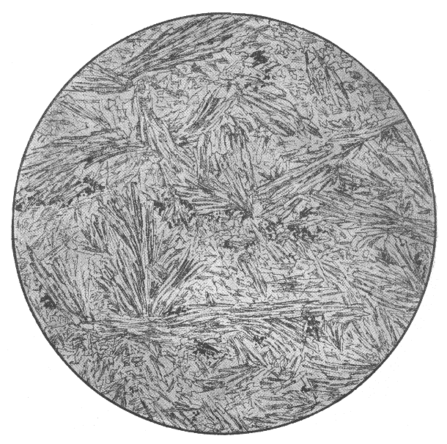
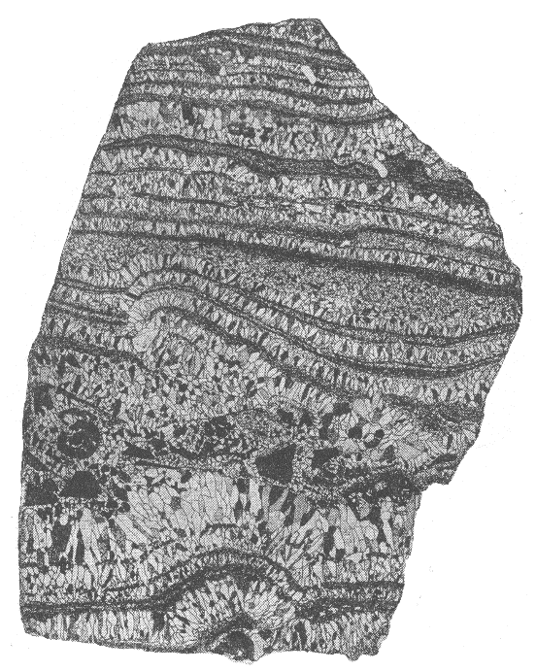
в) Крустификационная (обрастания)

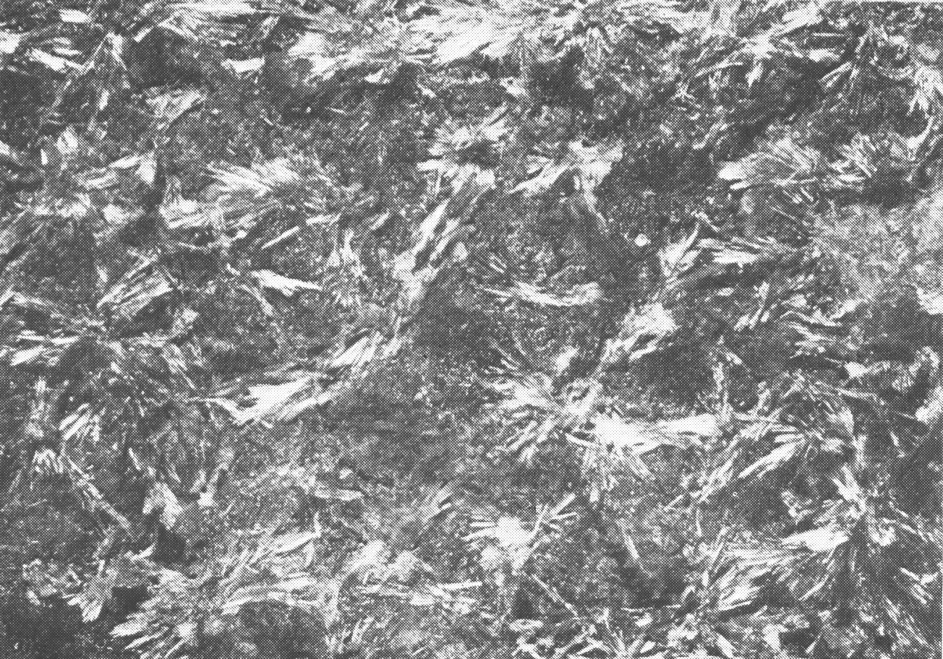
г) Замещения
Структуры пород дислокационного метаморфизма сравнимы со структурами обломочных горных пород. Среди них выделяют несколько:
Брекчиевидная структура (её иногда называют текстурой) характеризуется раздроблением породы и отличается присутствием остроугольных обломков, сцементированных тонкоперетертым материалом той же породы. Цементирующий материал часто перекристаллизован с образованием серицита, хлорита, эпидота и др. минералов.
Катакластическая структура – типична для начальных этапов дробления пород (в целом, внешне порода остается монолитной). Минеральные зерна раздроблены, но значительного перемещения раздробленных частиц друг относительно друга не происходит.
Милонитовая структура отличается интенсивным и тонким дроблением составных частей исходной породы, которая приобретает сланцеватую текстуру.
Текстуры метаморфических пород обязаны своим происхождением следующим факторам: стрессу, дифференциации вещества и характеру кристаллизации тех или иных минералов.
Для метаморфических пород характерны следующие текстуры:
Сланцеватая текстура характеризуется вытянутостью минералов в одном направлении, возникает в условиях стресса. Она является наиболее распространенной.
Волокнистая – разновидность сланцеватой, но представлена волокнами, изгибающимися и переплетающимися на фоне общей параллельности.

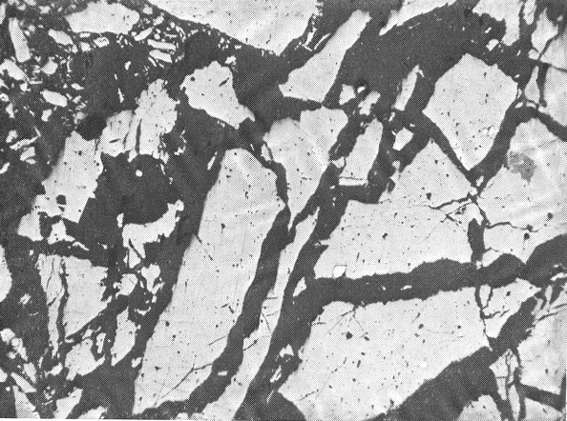
Текстуры метаморфических пород

а) Брекчиевидная
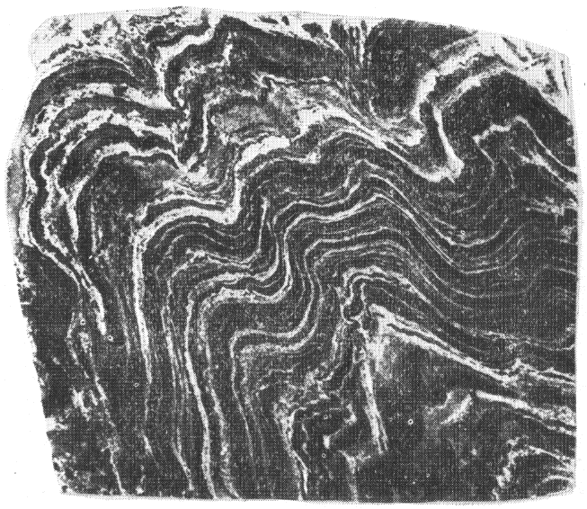

б) Плойчатая

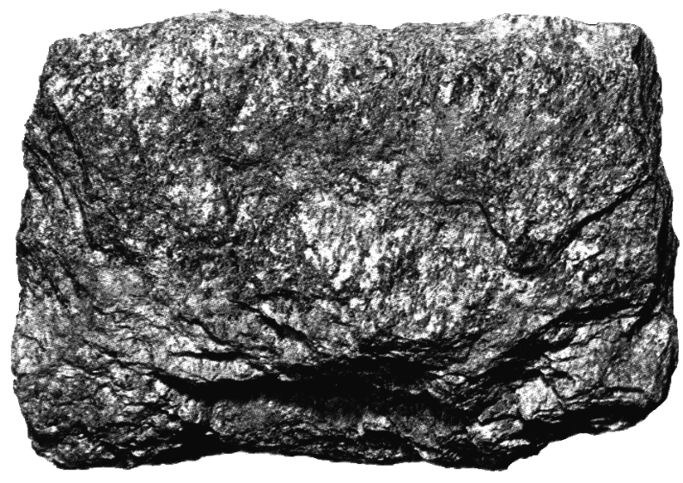

в) Сланцеватая
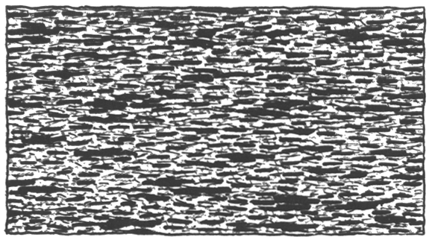
г) Сланцеватая

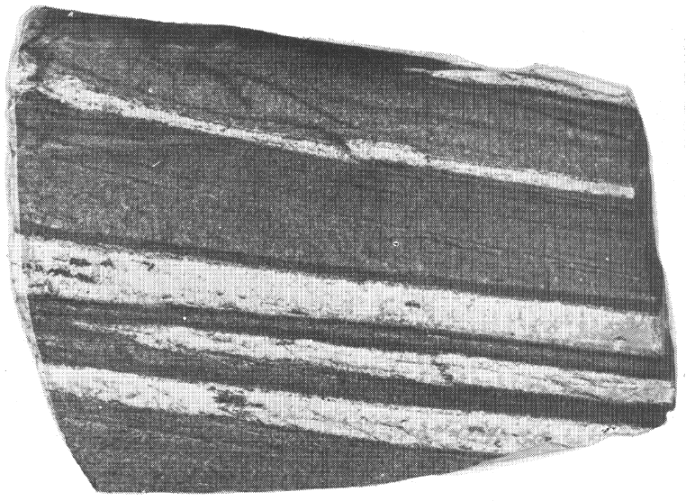

д) Полосчатая

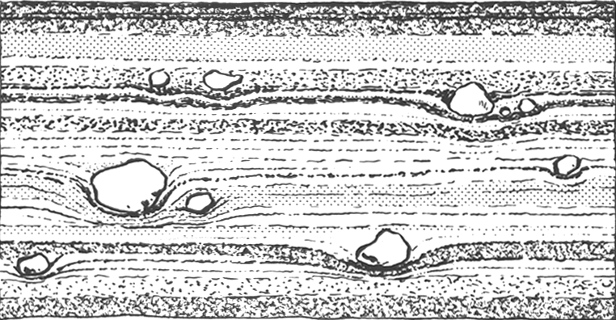

е) Очковая (линзовидная)

Очковая – на фоне сланцеватой и волокнистой массы четко выделяются округлые или овальные крупные отдельные кристаллы одного или нескольких минералов или участки горной породы («очки»), сохранившиеся от перекристаллизации, отличающиеся по составу и структуре от основной массы.
Плойчатая текстура. Характеризуется наличием мелкой гофрировки и микроскладок.
Для метасоматических горных пород характерны сложные неоднородные, пятнистые, узорчатые, изогнуто-полосчатые и другие текстуры.

Макроскопическое описание главнейших видов
метаморфических и метасоматических горных пород
Макроскопические метаморфические породы имеют определенное сходство с магматическими породами. Они обычно плотные, относительно тяжелые (уд. вес 2,5-4) и твердые. (твердость 1-7), характеризуются массивным обликом и окрашены в различные цвета.

Породы контактового метаморфизма
Наиболее распространенными контактового метаморфизма являются роговики и мраморы.
- Роговики являются типичными продуктами термального метаморфизма, возникают при изменении глинистых осадочных пород, песчаников и магматических образований различного состава. Они, как правило, плотные и крепкие. Текстура роговиков однородная массивная или пятнистая. Последняя наблюдается при неравномерном распределении минералов, образующихся в процессе метаморфизма. По минералогическому составу выделяют следующие виды роговиков: биотитовые (за счет глинистых осадочных пород и песчаников с глинистым цементом), кварцевые (за счет песчаников с кварцевым цементом), полевошпатово-кварцевые (за счет аркозовых песчаников), роговообманковые и пироксеновые (за счет магматических пород основного и среднего состава) и другие. Окраска роговиков белая, темно-зеленая, черная.
- Мраморы возникают при термальном метаморфизме в результате перекристаллизации карбонатных осадочных горных пород. При этом происходит перекристаллизация кальцита с укрупнением зерен. При наличии в исходных карбонатных породах песчанистых и глинистых примесей в мраморах образуются серпентин, гранат, диопсид, эпидот и другие минералы из класса силикатов.

Породы дислокационного метаморфизма

Эти образования возникают при дизъюнктивных дислокациях горных пород. Они представлены тектоническими брекчиями, катаклазитами и милонитами.
1. Тектонические брекчии состоят из обломков тех же горных пород, по которым они развиваются. Обломки имеют остроугольную форму, сцементированы тонкообломочным материалом того же состава. В цементирующей массе иногда наблюдается новообразованные минералы. Тектонические брекчии имеют плотное сложение, окраска цемента часто немного темнее, чем обломков.
2. Катаклазиты отличаются от брекчий меньшими размерами обломков. В них часто можно наблюдать реликты исходной горной породы, подвергшейся катаклазу (дроблению).
3. Милониты являются продуктами интенсивного дислокационного метаморфизма. Они состоят из весьма мелких, трудно различимых макроскопически обломков горных пород. В породах наблюдается течение вещества исходных горных пород под действием тектонических сил, что приводит к образовании линейных и тонкосланцеватых текстур. Наиболее часто милониты образуются по гранитам, песчаникам и кварцитам.
При дислокационном метаморфизме происходит частичная перекристаллизация вещества исходных горных пород с образованием новых минералов, в основном хлорита и серицита.

Породы регионального метаморфизма

Наиболее распространенными породами, образующимися при региональном метаморфизме являются филлиты, серицитовые, хлоритовые и хлорит-серицитовые (зеленые) сланцы, слюдяные (биотит-мусковитовые или кристаллические) сланцы, кварциты, гнейсы, мраморы и амфиболиты.
- Филлиты образуются на низших ступенях метаморфизма. Они являются продуктом перекристаллизации глинистых осадочных пород. Состоят из кварца и серицита с подчиненным количеством хлорита, альбита и других минералов. Часто сохраняется первичная слоистость, что обуславливает появление полосчатой или линзовидно-полосчатой текстуры. Они имеют тонко-сланцеватое сложение, поверхности сланцеватости всегда блестящие, что отличает их от глинистых сланцев. Окраска их серая, бурая, черная, красноватая в зависимости от примесей.
- Серицитовые, хлоритовые и хлорит-серицитовые (зеленые) сланцы появляются на низших и средних ступенях метаморфизма в результате изменения глинистых осадочных пород и магматических образований основного, реже среднего и ультраосновного состава. Главные минералы: серицит, хлорит, кварц; второстепенные - гранат (альмандин) и андалузит. В отличие от филлитов они характеризуется более крупнозернистым строением (размер зерен 0,2-0,4 мм). Гранаты и андалузит наблюдаются в них обычно в виде порфиробластов. Текстура сланцеватая, плойчатая и полосчатая. Последняя обусловлена резким обособлением полос, сложенных кварцем, и полос, состоящих в основном из серицита и хлорита.
- Слюдяные (кристаллические) сланцы образуются на средних ступенях метаморфизма в основном за счет филлитов и глинистых сланцев. Главные минералы слюдяных сланцев представлены мусковитом (серицитом), биотитом и кварцем. В подчиненных количествах наблюдаются роговая обманка, хлорит, тальк и другие минералы. В зависимости от процентного соотношения слюд выделяют мусковитовые, биотитовые и двуслюдяные сланцы. Иногда в слюдяных сланцах наблюдается гранат (альмандин) и дистен, образующие крупные (0,5-1 см и более) порфиробласты. Текстура сланцеватая, полосчатая и плойчатая.
- Кварциты возникают за счет метаморфизма различных пород:на низших ступенях - кварцевых песчаников с кремнистым цементом, на средних ступенях - кварцевых песчаников с глинистый цементом, на высших ступенях – кварц-полевошпатовых песчаников и магматических пород кислого и среднего состава. Кроме кварца, в них наблюдаются хлорит, серицит, полевые шпаты, гранат, андалузит, дистен, гематит, магнетит и другие минералы. Рассланцованные кварциты, содержащие гематит и магнетит, называются железистыми кварцитами и используются как руда на железо. Текстура кварцитов массивная, полосчатая и сланцеватая. Строение мелкозернистое, тонкозернистое. Цвет их серовато-белый, серый, темно-серый, черный, красно-бурый (в зависимости от примесей). Кварциты плотные, крепкие, звонкие при ударе. Поверхности скола блестящие с раковистым изломом, породы обладают большой твердостью (царапают стекло).
- Гнейсы образуются при глубоком метаморфизме глинистых осадочных пород, аркозовых песчаников и магматических пород кислого и среднего состава. Они подразделяются на парагнейсы, образующиеся за счет осадочных пород, и ортогнейсы, возникающие за счет магматических пород. Состоят из калиевого полевого шпата (25-60%), кислого плагиоклаза, кварца, слюд, роговой обманки, пироксена, граната и других минералов. Текстура обычно полосчатая, линзовидно-полосчатая, иногда очковая.
- Мраморы возникают на различных ступенях метаморфизма в результате перекристаллизации карбонатных осадочных пород, кроме кальцита в них наблюдаются в качестве примесей серпентин, тальк, хлорит, эпидот, гроссуляр, диопсид и другие минералы. Мраморы имеют кристаллически-зернистое строение. Текстура зависит от степени метаморфизма: на низших ступенях - сланцеватая, на средних - сланцеватая и массивная, на высших - массивная. При метаморфизме карбонатных пород, содержащих различные примеси, образуются полосчатые и линзовидно-полосчатые текстуры. Цвет мраморов разнообразный: белый, серый, черный, розовый, голубой, зеленый.
- Амфиболиты образуются на средних и высших ступенях метаморфизма за счет магматических пород основного, реже среднего и ультраосновного состава, а также за счет доломитизированных мергелей. Состоят почти из равных количеств роговой обманки и плагиоклаза. Второстепенные минералы представлены гранатом, эпидотом, пироксенами, биотитом, иногда кварцем, хлоритом. Строение тонкокристаллическое. Текстуры массивные, реже сланцеватые. Цвет от серо-зеленого до темно-зеленого.

Мигматиты.

Мигматиты. Представляют собой смешанные породы в которых присутствует метаморфический и магматический материал. Субстрат (метаморфический материал) представлен слюдяными сланцами, гнейсами и амфиболитами, магматический материал по составу соответствует гранитам или аплитам. В одних случаях он инъецируется в субстрат по ослабленным зонам, в других – возникает в результате частичного переплавления самих метаморфических пород.

Метасоматические породы

Метасоматические породы формируются при метасоматических процессах, протекающих в массивах магматических образований и во вмещающих породах. При этом изменение пород происходит под воздействием химически активных растворов. Наиболее распространенными породами являются грейзены, березиты, скарны, листвениты, пропилиты и серпентиниты.
- Грейзены образуются при изменении интрузивных пород кислого и среднего состава и отчасти вмещающих пород, имеющих сходный с гранитоидами минералогический и химический состав (аркозовые песчаники, глинистые породы и другие). Это кварц-мусковитовые породы, в которых иногда присутствуют турмалин, берилл, флюорит, топаз и другие минералы. Турмалин образует столбчатые призматические кристаллы с весьма характерной продольной штриховкой и поперечным сечением в виде сферического треугольника. Твердость 7-7,5. Окраска желтая, бурая, темно-синяя, черная, зеленая, розовая, красная и другая. Берилл отмечается в хорошо образованных шестигранных призматических кристаллах с несовершенной спайностью. Минерал прозрачен или полупрозрачен. Цвет синевато-зеленый, желто-зеленый, зеленый. Твердость 7,5-8. Топаз встречается в виде бесцветных, светло-розовых и светло-желтых кристаллов призматическом облика, имеющих совершенную спайность. Твердость 8. Флюорит образует кубические кристаллы серого, зеленого, желтого и бурого цвета. Имеет стеклянный блеск и совершенную спайность. Твердость 4. Строение грейзенов крупнокристаллическое, текстура массивная, иногда пятнистая.
2. Березиты возникают за счет тех же пород, что и грейзены. Они сложены кварцем, серицитом, пиритом и карбонатами. Березиты развиваются вдоль трещин, тектонических зон и зон рассланцевания, а также вдоль контактов даек. В центральных частях зон березитизации обычно располагаются кварцевые жилы. Структура пород полнокристаллическая, мелко-среднезернистая. Текстура массивная. С березитами бывает связано золотое оруденение.
3. Серпентиниты образуются при изменении магматических пород ультраосновного, реже основного состава. Кроме серпентина в них встречаются тальк, хлорит, роговая обманка и другие минералы. Текстура пород массивная или сланцеватая, цвет от желто-зеленого до тёмно-зеленого. С породами связаны месторождения хризотил-асбеста.
Скарны. Различают в зонах контакта интрузивных комплексов гранодиоритового состава с карбонатными породами. Типичными минералами скарнов являются: кальцит, гранаты, пироксены, амфиболы, эпидот, магнетит, хлорит и другие. Рудные минералы могут быть представлены пиритом, халькопиритом, галенитом, сфалеритом, молибденитом, золотом и др.
Листвениты образуются при метасоматозе преимущественно ультраосновных, реже основных пород. Они представляют собой буроватые или зеленые зернистые породы, сложенные, в основном, карбонатами и кварцем. Присутствуют также слюды, пирит, гематит, иногда сохраняются реликтовые минералы: хромит, шпинель, серпентин. С лиственитами нередко связано золотое оруденение.
Пропилиты – это зеленоватые, мелко- или тонко-зернистые породы, сложенные хлоритом, альбитом, эпидотом, кальцитом, пиритом, иногда кварцем. Они образуются при преобразовании эффузивных пород средней основности под воздействием водных растворов, содержащих углекислоту и сернистые соединения. Пропилиты иногда сопровождают кварцевые жилы с медным и золото-серебряным оруденением.
Описание метаморфических и метасоматических горных пород ведется по общей схеме: цвет, текстура, структура, состав, название. Конкретные формы описания этих пород, из-за разнообразия их текстурно-структурных особенностей и состава, произвольные.
В результате необходимо сделать выводы об исходной породе подвергшейся преобразованиям. Для этого следует воспользоваться сведениями в табл. 1

Таблица 1.
Исходные породы | Метаморфические породы | Главные минералы
Глины(пелиты) | Роговики | Кварц, полевые шпаты, андалузит, магнетит, биотит
Глины(пелиты) | Гнейсы | Кварц, полевые шпаты, биотит, мусковит, ставролит, силлиманит, гранат
Глины(пелиты) | Слюдяные сланцы | Кварц, слюда, хлорит
Мергели, известковистые туфы, граувакки, основные эффузивы, их туфы, габбро и Габброиды(базиты) | Пироксеновые роговики | Полевые шпаты, пироксены, кварц, амфиболы
 | Амфиболиты, пироксен-плагиоклазовые основные кристаллические сланцы | Плагиоклаз, роговая обманка, диопсид(гиперстен), гранат
 | Хлоритовые(зеленые) сланцы | Альбит, эпидот, хлорит, кварц,
 | эклогиты | Гранат, пироксены, амфиболы, плагиоклаз
Перидотиты(гипербазиты) | Амфиболовые, хлоритовые, тальковые сланцы, серпентины | Оливин, пироксены, амфиболы, хлорит, магнетит, тальк, серпентин
Кислые эффузивы, гранитоиды, аркозовые песчаники | Серицитовые сланцы | Серицит, альбит, кварц, хлорит
Кислые эффузивы, гранитоиды, аркозовые песчаники | Гнейсы | Кварц, альбит, кварц, хлорит
Кварцевые песчаники | Кварциты | Кварц и второстепенные: слюды, полевые шпаты, дистен
Известняки, доломиты, магнезиты | Мраморы | Кальцит, доломит, магнезит, диопсид
Железистые и марганцовистые кремнистые осадки | Магнетитовые, гематитовые и марганцеворудные кварциты | Кварц, магнетит, гематит
Бокситы, латериты | Наждаки | Корунд, диаспор, шпинель, гематит, магнетит
Проодолжение таблицы 1.
Метаморфические и метасоматические горные породы имеют важное практическое значение. С ними генетически связаны месторождения меди, вольфрама, железа, золота, асбеста, граната, редких и радиоактивных элементов и другие. Метаморфические породы находят широкое применение в строительстве. Филлиты используются в качестве кровельного материала, мраморы и кварциты применяют в качестве декоративного и скульптурного материала. Из кварцитов изготавливают огнеупорные динасовые кирпичи. Серпентинитами облицовывают мартеновские и электроплавильные печи.

Список литературы
- Горшков Г.П., Якушова А.Ф. Общая геология. - М.: Изд-во МГУ, 1962 г., 1974 г. –592 с.
- Короновский Н.В. Общая геология. – М.:КДУ, 2006. – 528 с.
- Мельничук В.С., Арбаджи М.С. Общая геология. – М.: Недра, 1989. -333 с.
- Павлинов В.И. и др. Пособие к лабораторным занятиям по общей геологии. М.: Недра, 1988 –149с.
- Якушова А.Ф., Хаин В.Е., Славин В.И. Общая геология. – М.: Изд-во МГУ, 1988. – 444 с.
Учебное издание

Шаминова Марина Ивановна

МЕТАМОРФИЧЕСИЕ ГОРНЫЕ ПОРОДЫ

Методические указания к выполнению лабораторных работ
по курсу «Общая геология» для студентов I курса,
обучающихся по направлению 020700 «Геология»,
специальности 130101 «Прикладная геология»

Отпечатано в Издательстве ТПУ в полном соответствии
с качеством предоставленного оригинал-макета

Подписано к печати 04.10.2013. Формат 60х84/16. Бумага «Снегурочка».
Печать XEROX. Усл. печ. л. 9,01. Уч.-изд. л. 8,16.
Заказ -13. Тираж 150 экз.
 | Национальный исследовательский Томский политехнический университет  Система менеджмента качества  Издательства Томского политехнического университета сертифицирована  NATIONAL QUALITY ASSURANCE по стандарту BS EN ISO 9001:2008 | 
. 634050, г. Томск, пр. Ленина, 30
Тел./факс: 8(3822)56-35-35, www.tpu.ru

